UNIVERSIDADE DE VASSOURAS - CAMPUS UNIVERSITÁRIO SAQUAREMA ENGENHARIA DE SOFTWARE
Laboratório de Programação Front End

DIEGO COSME DE SOUZA - 202423468
PEDRO LUCAS SANTANA MOTTA – 202422748
RICARDO DA SILVA NEVES - 202411294
FELIPE CASAGRANDE OLIVEIRA – 202411292
VICTOR DOUGLAS DE OLIVEIRA PEREIRA- 202422757
BRUNO GOULART DOS SANTOS- 202422712
EDUARDO RODINEI IRINEU DA SILVA- 202422892

Gerenciador De Eventos
Prof. Rodrigo Ximenes

SAQUAREMA/RJ 2025

DIEGO COSME DE SOUZA - 202423468
PEDRO LUCAS SANTANA MOTTA – 202422748
RICARDO DA SILVA NEVES - 202411294
FELIPE CASAGRANDE OLIVEIRA – 202411292
VICTOR DOUGLAS DE OLIVEIRA PEREIRA- 202422757
BRUNO GOULART DOS SANTOS-202422712
EDUARDO RODINEI IRINEU DA SILVA- 202422892

GERENCIADOR DE EVENTOS

Trabalho avaliativo 1 “Gerenciador de Eventos ” apresentado para a disciplina de Laboratório de Programação Front End, ministrada pelo professor Rodrigo Ximenes na Universidade de Vassouras – Campus Universitário Saquarema.

Saquarema, 17 de Setembro de 2025.

Prof. Rodrigo Ximenes

SAQUAREMA/RJ 2025

Sumário

Gerenciador De Eventos 3
1. Objetivo do sistema: 4
2. Descrição do sistema: 4
3. Funcionalidades do Sistema: 5
3.1. Requisitos Funcionais: 5
3.2. Requisitos Não Funcionais: 5
4. Diagramas e fluxograma: 6
4.1. Fluxograma: 6
4.2. Casos de uso: 7
4.3. Diagrama de classes: 7
4.4. Diagrama de entidade e relacionamento: 8
5. Telas..................................................................................................................9

- Objetivo do sistema:
O objetivo do sistema de gerenciamento de eventos é oferecer uma plataforma digital que facilite a criação, divulgação e administração de eventos por parte dos organizadores, além de permitir que clientes pesquisem, comprem e acompanhem seus ingressos de forma prática e segura. O sistema busca otimizar a gestão de eventos e melhorar a experiência tanto para quem organiza quanto para quem participa.

- Descrição do sistema:

O sistema de gerenciamento de eventos tem como objetivo facilitar a criação, divulgação e venda de ingressos para eventos diversos. Ele atende a dois tipos principais de usuários: o Organizador do Evento, responsável por cadastrar e gerenciar eventos, e o Participante, que pode pesquisar e adquirir ingressos para os eventos disponíveis.
Para acessar funcionalidades restritas, ambos os tipos de usuários devem realizar o login no sistema. O organizador tem a possibilidade de criar novos eventos e gerenciar eventos já cadastrados, permitindo ajustes nas informações, controle de vendas e demais configurações do evento.
Já o cliente comprador, que chamamos de participante pode pesquisar eventos disponíveis, comprar ingressos, salvar o evento como favorito, ver os eventos favoritos e posteriormente visualizar os ingressos adquiridos por meio do sistema.
O sistema oferece uma interface simples e intuitiva para garantir que tanto organizadores quanto clientes consigam utilizar suas funções de forma eficiente e segura.

- Funcionalidades do Sistema:
O sistema de gerenciamento de eventos contempla as seguintes funcionalidades principais:
3.1 REQUISITOS FUNCIONAIS:
• RF001 – Fazer cadastro – O sistema terá como realizar o cadastro, no cadastro irá ser pedido o nome completo, o telefone, o email, senha e também escolher o tipo, se ele irá ser um organizador ( usuário que cria eventos) ou um participante (usuário que compra ingresso de eventos) .
• RF002 – Login – Para entrar no sistema o usuário irá inserir seu email e senha.
• RF003 – Criar evento – O sistema irá permitir que o organizador crie eventos fornecendo dados como o nome do evento, categoria, descrição, data e hora do início e do término do evento, o local e a capacidade do evento.
• RF004 – Meus eventos: O sistema deve permitir que o organizador veja os seus eventos criados.
• RF005 – Gerenciar evento – O sistema irá permitir que o organizador gerencie os eventos que ele criou, podendo mudar os status (como para cancelado, finalizado ,etc..), mudar o nome do evento, alterar a data, alterar o local ou também alterar a quantidade de ingressos disponíveis.
• RF006 - Pesquisar eventos: O sistema deve permitir que participantes pesquisem eventos com base em critérios como categoria, nome e data.
• RF007 – Comprar Ingresso: Ao selecionar um evento para ver o seus detalhes, o sistema deve possibilitar que os participantes realizem a compra de ingressos, nessa função o participante irá escolher o tipo de ingresso (Vip, Inteira, setor, depende do evento) , inserir o nome completo ( um usuário pode diversos ingressos, então colocar o nome) e escolher a forma de pagamento (pix ou cartão de crédito).
• RF008 - Favoritos: O sistema deve permitir que os participantes marquem eventos como favoritos para ver depois, irá ter um botão de coração ao lado do evento, caso o coração esteja vermelho, o evento está marcado como favorito.
• RF009 – Meus ingressos: O sistema vai permitir que os participantes visualize os ingressos que ele comprou mostrando dados como o nome da pessoa que irá no evento, o nome do evento, data do evento, local, o setor e o horário.
• RF010 – Ver perfil: Ao clicar no meu perfil, terá uma caixinha onde irá aparecer o nome do usuário e terá uma opção de sair do sistema.

  - Requisitos Não Funcionais:
• RNF001 - Usabilidade: A interface deve ser intuitiva, com design responsivo para diferentes dispositivos (desktop, tablet e smartphone).
• RNF002 - Segurança: Todas as transações devem ser realizadas com criptografia de dados.
• RNF003 - Desempenho: O sistema deve suportar acessos simultâneos sem perda significativa de desempenho.
• RNF004 - Disponibilidade: O sistema deve estar disponível 24 horas por dia, 7 dias por semana.
• RNF005 - Escalabilidade: A arquitetura deve permitir expansão conforme o número de eventos e usuários aumente.

- Diagramas e fluxograma:
  - Fluxograma: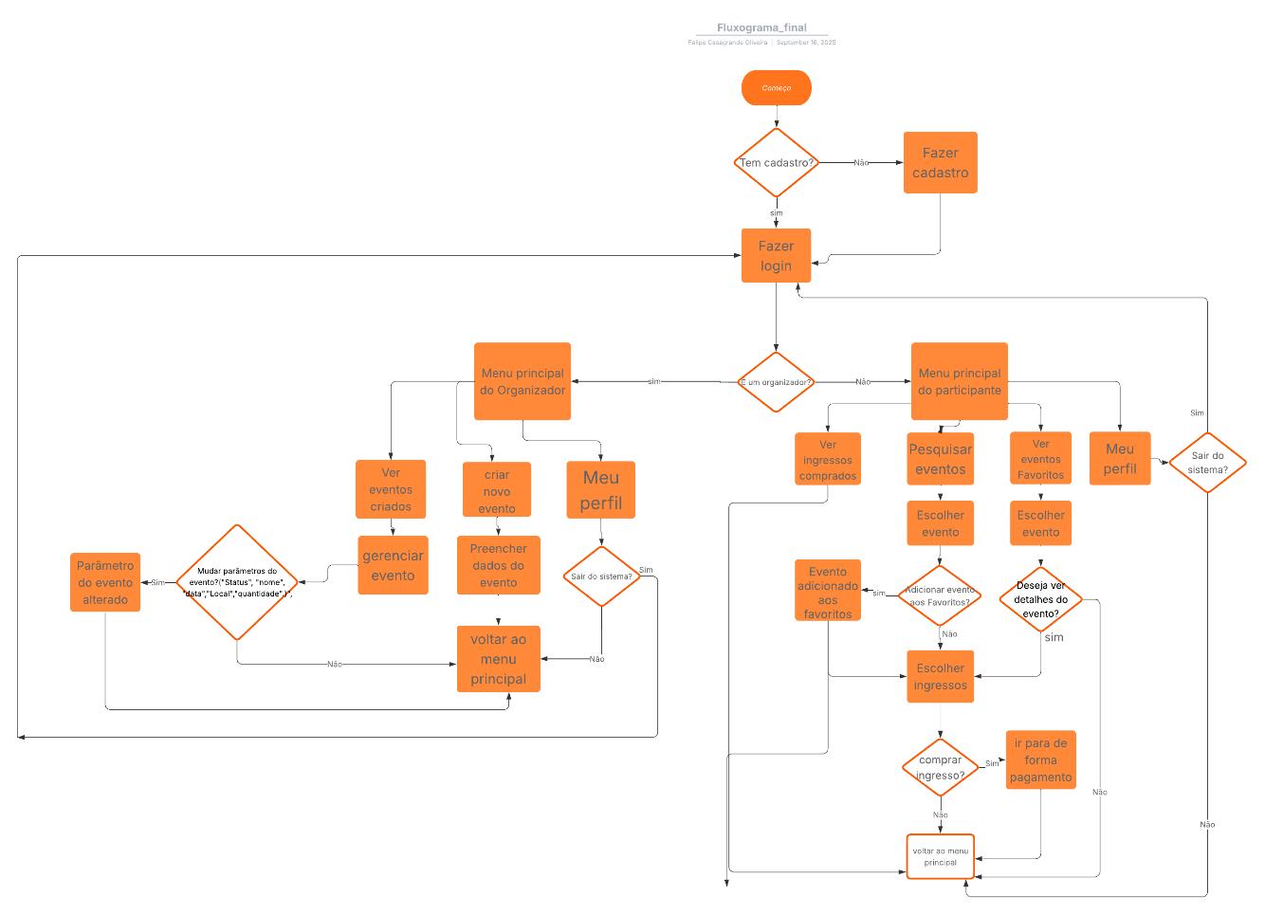

  - Casos de uso:
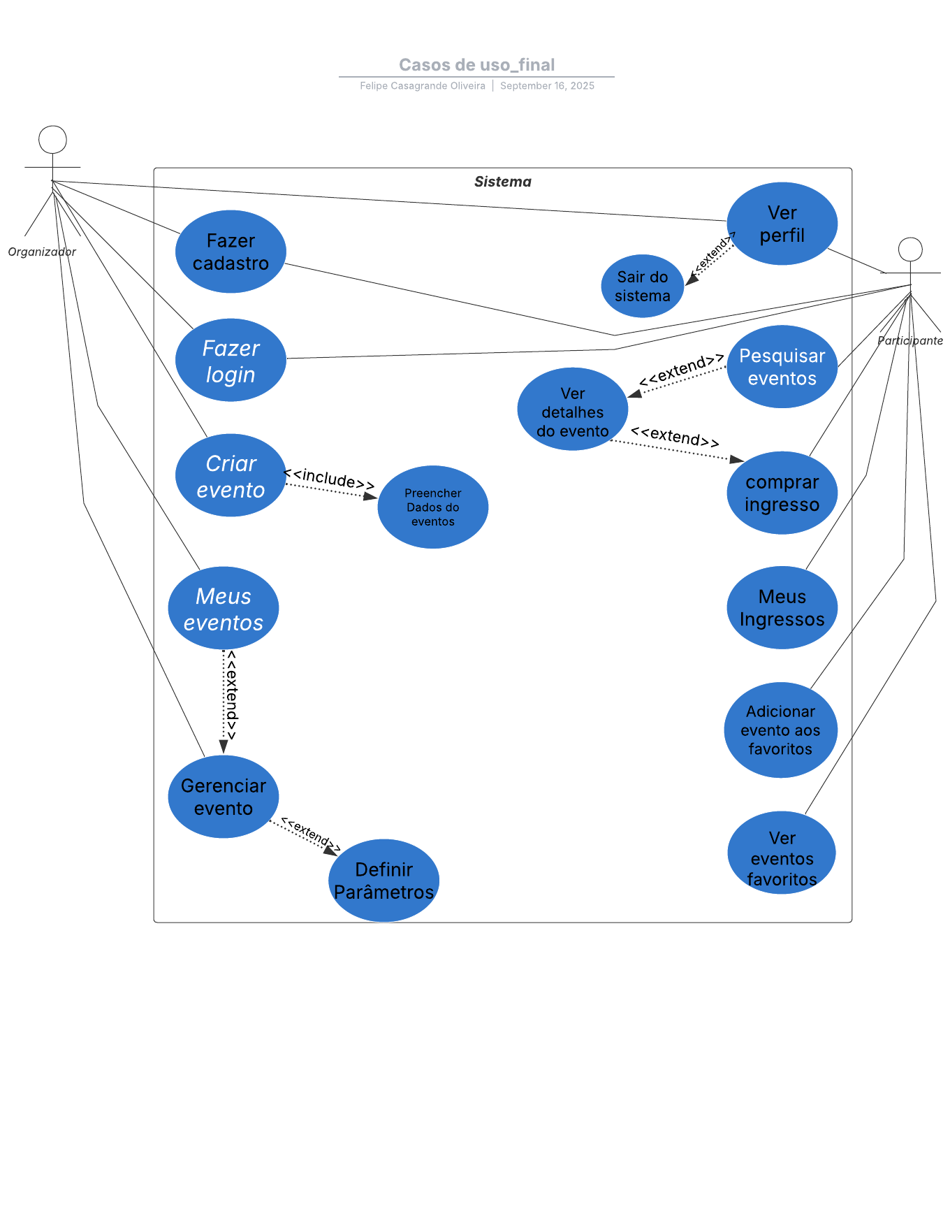

  - Diagrama de classes: 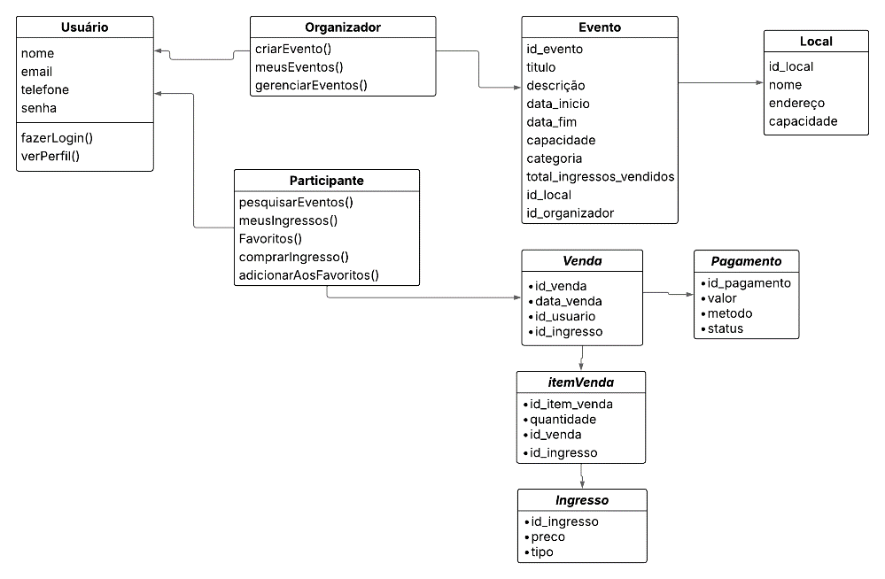

  - Diagrama de entidade e relacionamento:
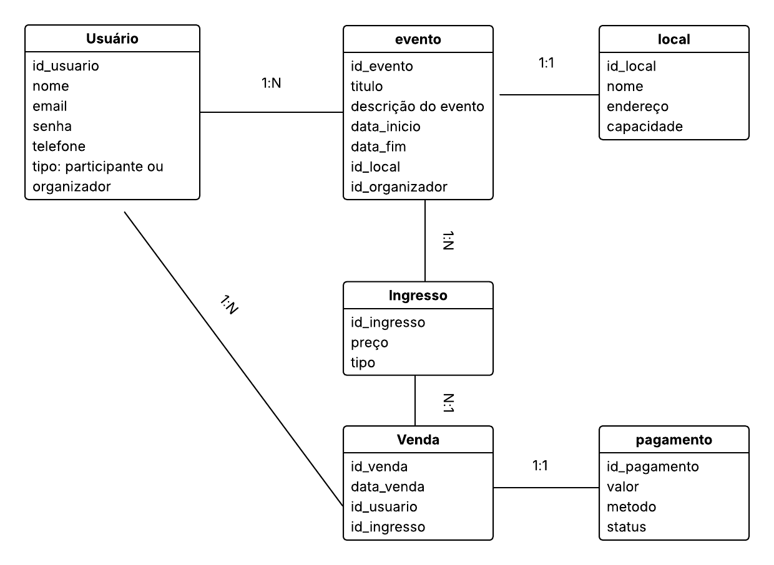

Segue abaixo as telas, começando pelo login de organizador ( quem cria eventos) e depois indo poara o participante(quem compra ingressos do evento).
Ordem das telas:

1 – Cadastro
2 – Login
3 – Menu principal organizador
4 – Clicando na opção meu perfil.
5 – Criar evento, tela quando seleciona a opção criar evento do menu principal
6 – Meus eventos, tela quando seleciona a opção meu eventos do menu principal.
7 – Gerenciar eventos, tela após selenciar a caixa gerenciar da tela dos meus evento.
8 – Menu principal participante
9 – Tela meu perfil do participante.
10 –Utilizando a caixa pesquisar eventos.
11 – Selecionando um evento após pesquisar.
12 – Selecionando a opção escolha seu ingresso do evento selecionado.
13 – Escolhendo a quantidade e o tipo do ingresso.
14 – Inserindo as informações de cada ingresso e escolhendo a forma de pagamento.
15 – Tela caso escolha pix
16 – Tela caso escolha cartao de crédito,
17- Tela caso selecione a opção favoritos do menu principal participante.
18 – Tela caso escolha a opção meus ingressos do menu principal participante

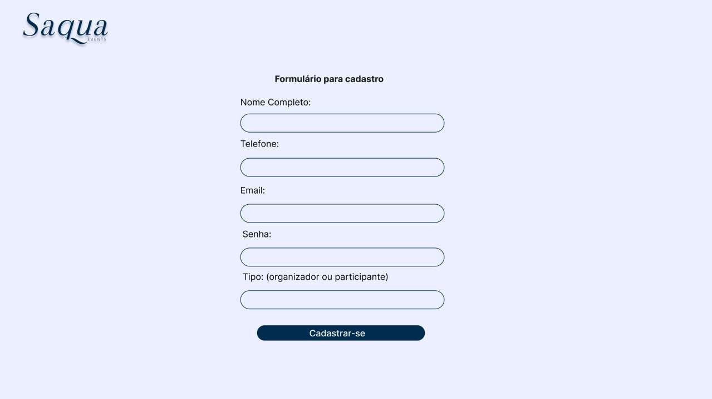



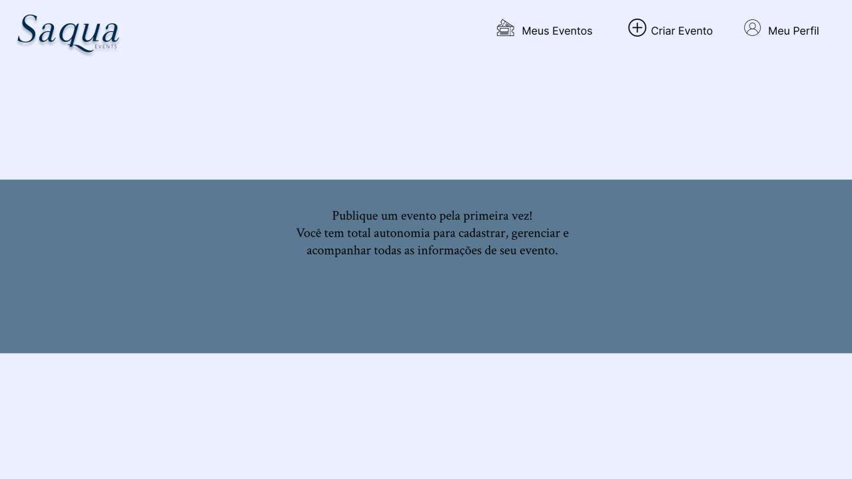

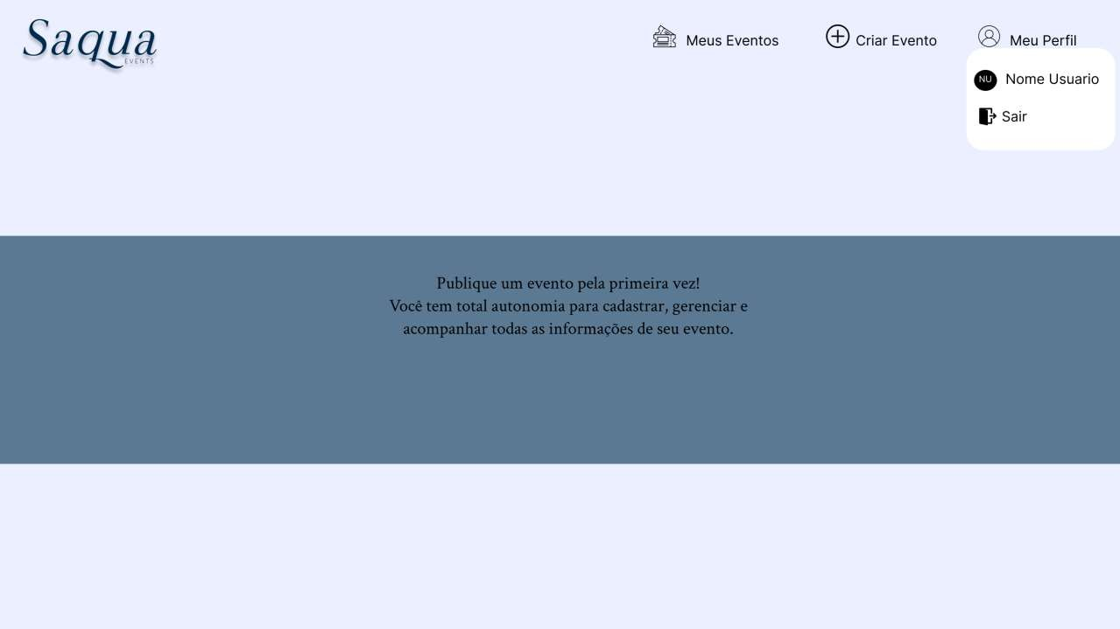
Favoritos

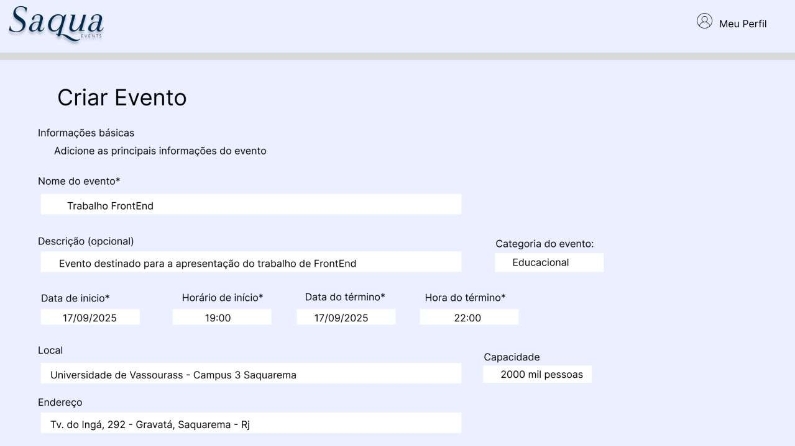

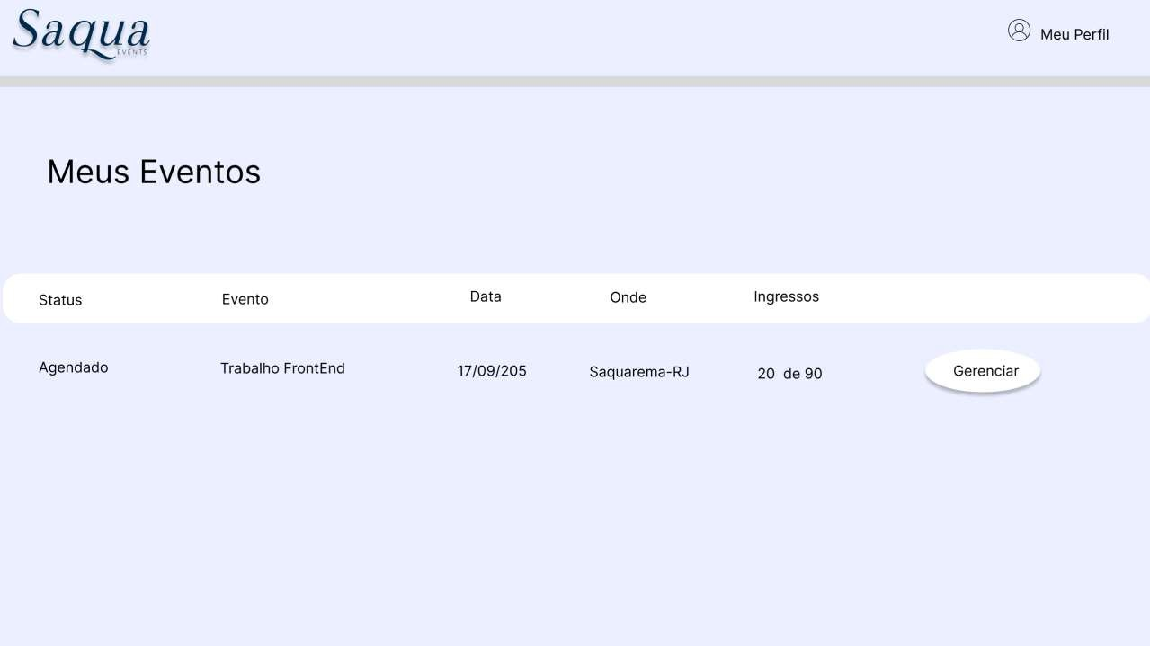

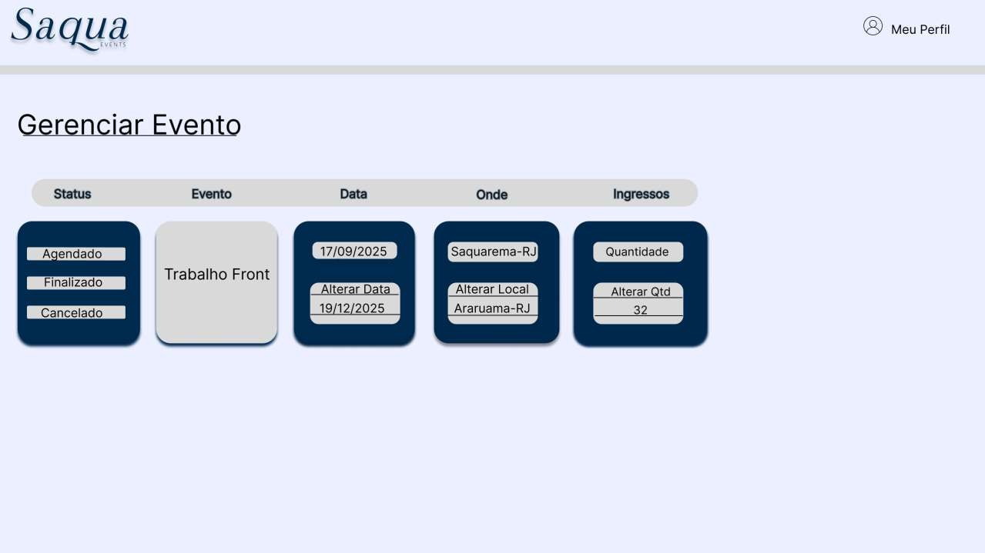
Participante

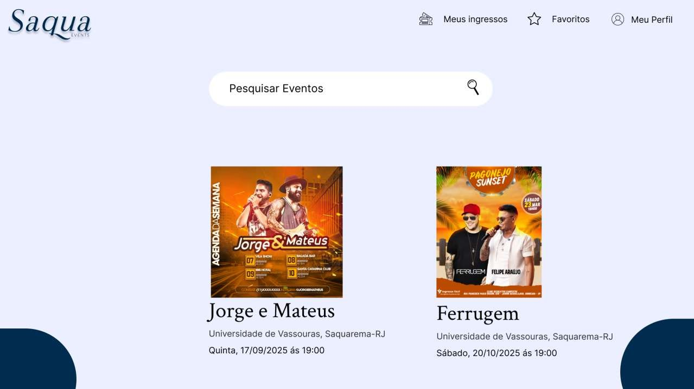

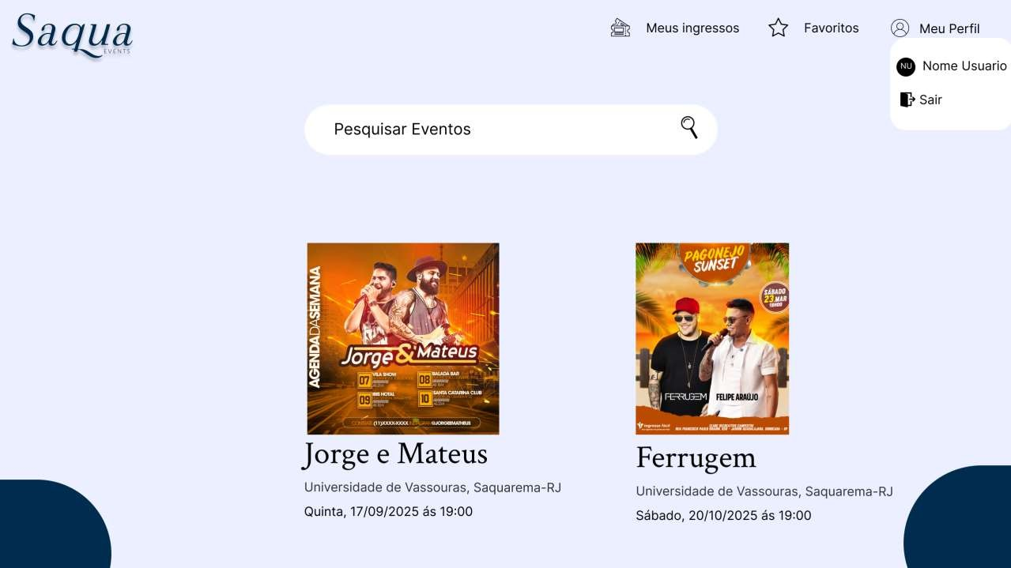

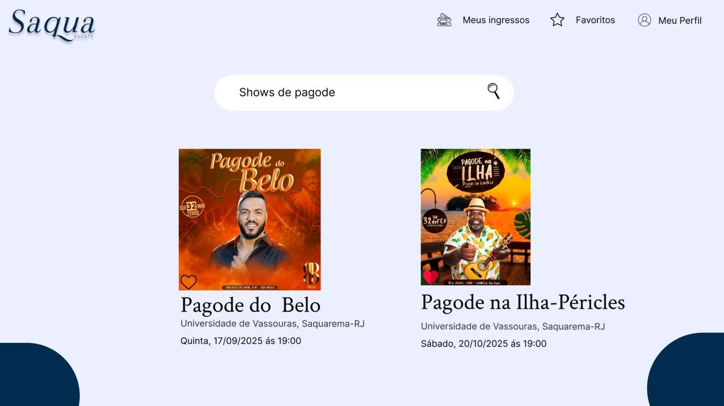

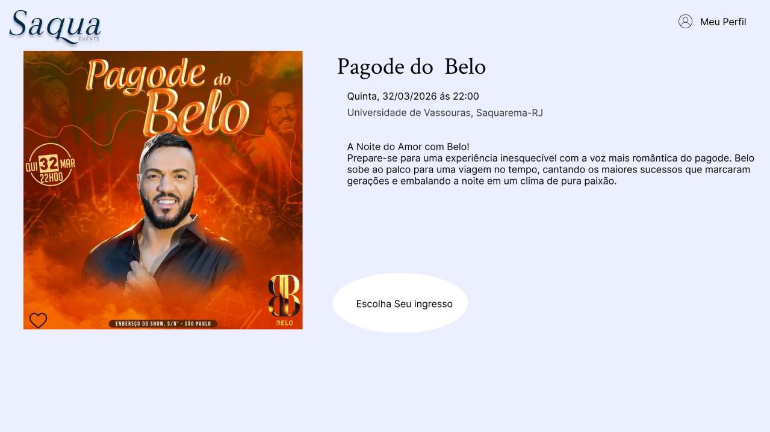

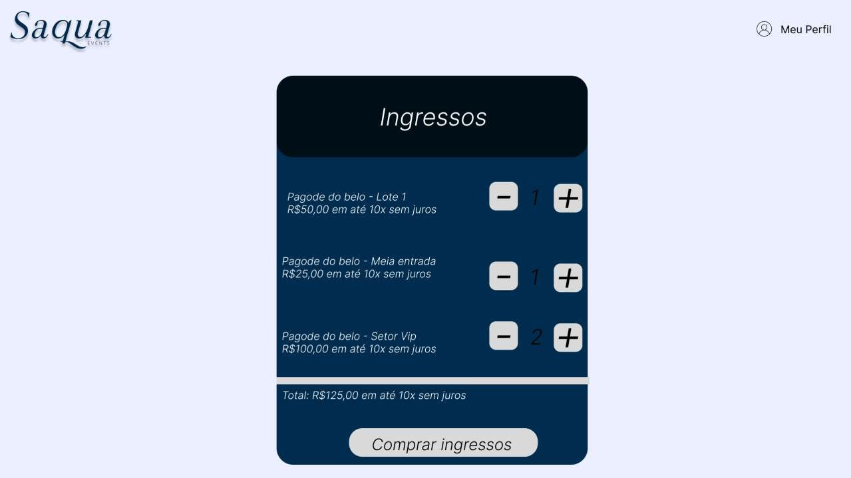

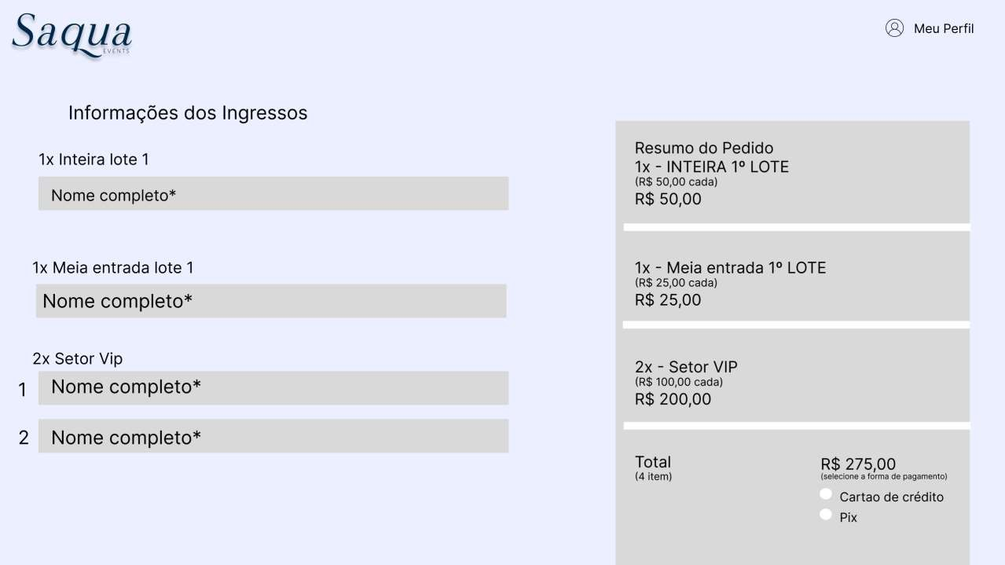

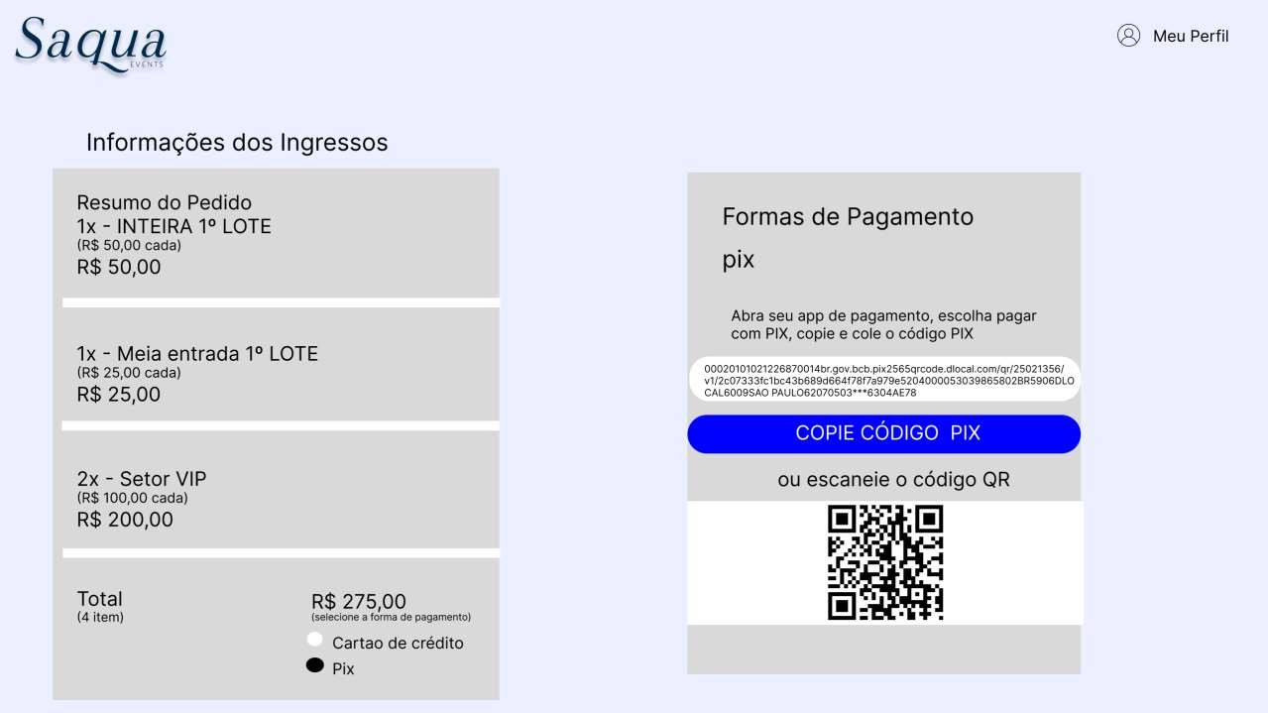

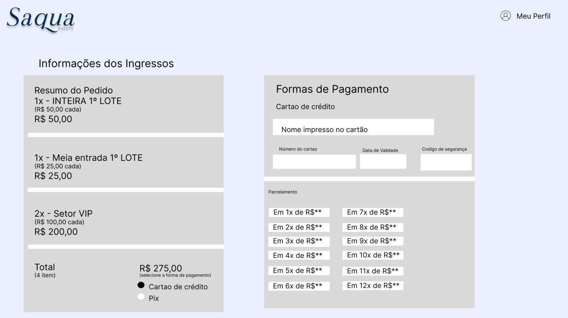

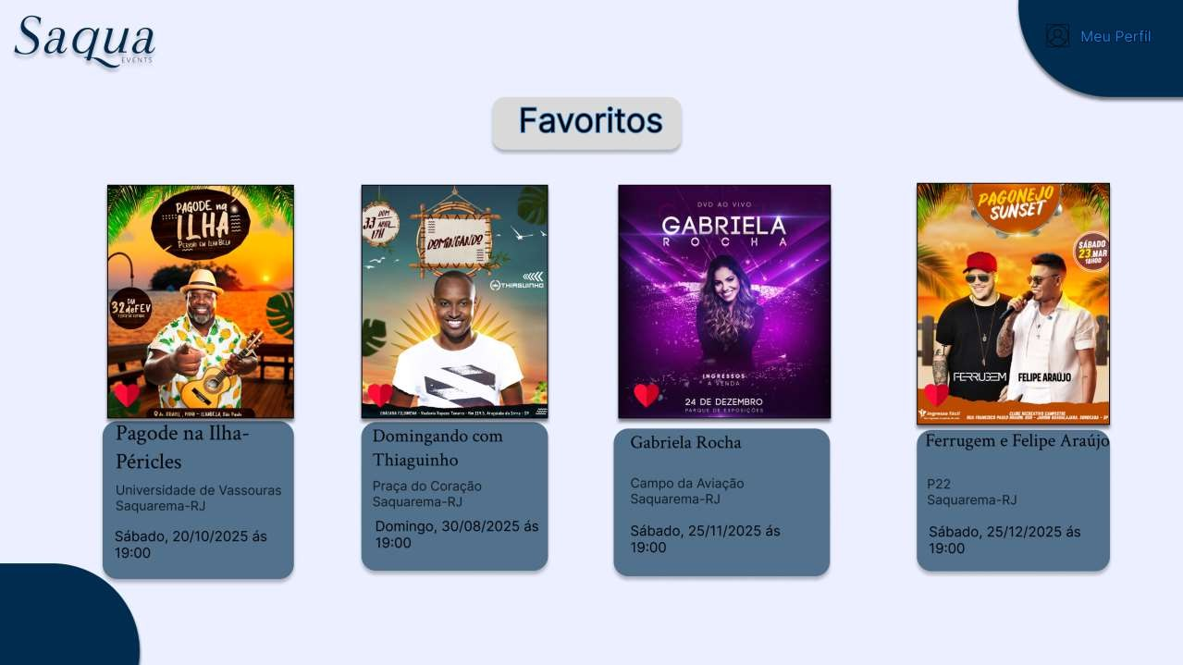
Favoritos

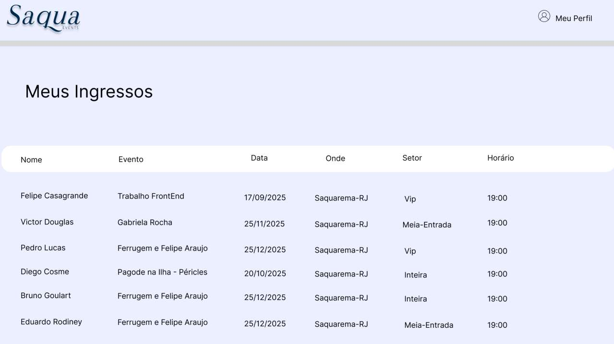
Favorit

